Lỗ nặng vẫn chơi lớn, Bầu Đức mua máy bay 1,3 triệu USD đi làm đồng

13/11/2019 08:50 GMT+7

Thông tin bầu Đức vừa chi 1,3 triệu USD để mua máy bay nông nghiệp có lái đầu tiên ở Đông Dương khiến dư luận xôn xao. Chiếc máy bay đã được nhập về Việt Nam, chuẩn bị đưa đưa sang Campuchia, phục vụ trang trại của bầu Đức.
'Đại hồng thủy' cuốn trôi 1.000 tỷ của Bầu Đức, thách thức tỷ phú Trần Bá Dương
Rời khỏi cơ đồ 670 triệu USD, Bầu Đức chia xa 1 biểu tượng tiếng tăm
Tỷ phú Trần Bá Dương rót USD, thảm họa bất ngờ Bầu Đức lao đao
Được biết, chiếc máy bay này thuộc dòng Thrush 510P. Nó đã cập cảng Cát Lái, TP HCM vào chiều ngày 3/11. Hiện chiếc máy bay này đang chờ đợi làm thủ tục xuất sang tỉnh vùng sâu hẻo lánh Rattanakiri của Campuchia để đi làm đồng cho trang trại của Hoàng Anh Gia Lai Agrico.
Thrush 510P là mẫu máy bay phục vụ nông nghiệp được phát triển bởi Pratt & Whitney - một công ty Mỹ chuyên sản xuất động cơ máy bay dân sự và quân sự. Pratt & Whitney hiện là một trong 3 nhà sản xuất động cơ máy bay hàng đầu thế giới, bên cạnh General Electric và Rolls-Royce.
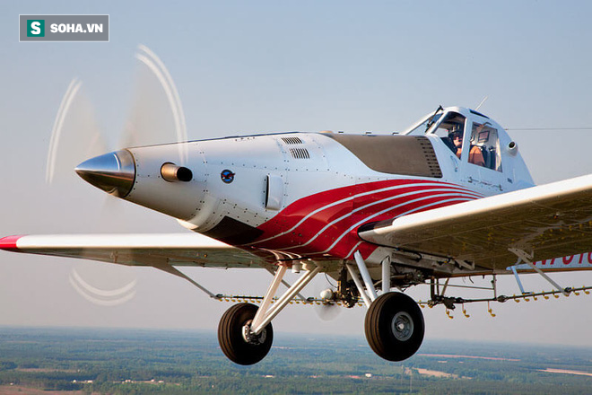
Thrush 510P là dòng máy bay nông nghiệp nổi tiếng tại Mỹ.
Thông tin từ nhà sản xuất cho thấy, dòng Thrush 510P có chiều dài cơ sở là 9,85m, chiều cao thân 2,84m, sải cánh 14,47m. Thể tích bình nhiên liệu là 863l, đủ để hoạt động liên tục trong 5 tiếng.
Ở tốc độ 135 dặm/giờ, chiếc máy bay có khả năng phun hóa chất trong phạm vi 1.238km. Tốc độ tối đa của chiếc Thrush 510P là 241 km/h.
Là dòng máy bay nông nghiệp nổi tiếng tại Mỹ, Thrush 510P có giá niêm yết 1 triệu USD. Nếu tính cả thuế phí, con số lên tới 1,3 triệu USD.
Khi về tới Rattanakiri, chiếc máy bay này sẽ được đội ngũ chuyên viên kỹ thuật từ Mỹ lắp ráp, chạy vận hành. Dự kiến, chiếc máy bay này sẽ chính thức thực hiện hoạt động hỗ trợ kỹ thuật cho các trang trại của bầu Đức ngay trong tháng 11 này.
Lương cho phi công điều khiển chiếc máy bay này đang ở mức 20.000 USD mỗi tháng và phải thuê từ Philippine sang.
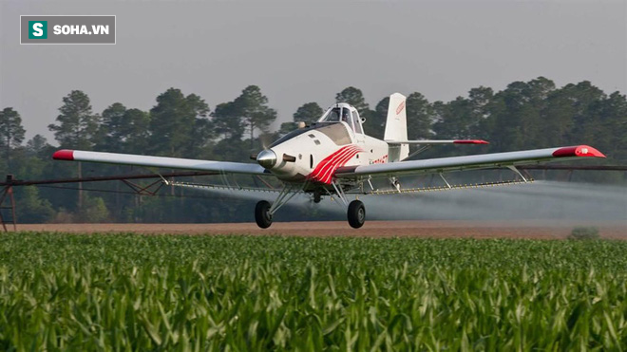
Theo lãnh đạo Hoàng Anh Gia Lai, chiếc máy bay nông nghiệp này là giải pháp rất hiệu quả cho trang trại của Hoàng Anh Gia Lai Agrico trong việc phun thuốc bảo vệ thực vật.
Chiếc máy bay phục vụ nông nghiệp được Đoàn Nguyên Đức (bầu Đức) mua trong bối cảnh Hoàng Anh Gia Lai đã dồn toàn lực cho các vườn cây ăn trái. Đây cũng là thời điểm mà các vườn chuối, thanh long, xoài, dừa... ở Campuchia có diện tích lên đến trên 15.000ha đi vào khai thác ở Campuchia.
Theo lãnh đạo Hoàng Anh Gia Lai, chiếc máy bay nông nghiệp này là giải pháp rất hiệu quả cho trang trại của Hoàng Anh Gia Lai Agrico trong việc phun thuốc bảo vệ thực vật. Khi đi vào vận hành, dự kiến chiếc máy bay này có thể phun đủ lượng cho khoảng 1.000ha đồng ruộng. Trong khi đó, nếu sử dụng lao động phổ thông thì mỗi một người chỉ có thể phun được 1ha/ngày, còn các thiết bị bay không người lái tối đa cũng chỉ có thể phun được gần 30ha/ngày.
Theo Bộ Nông Lâm Ngư nghiệp Campuchia, đây là máy bay phục vụ nông nghiệp đầu tiên ở khu vực Việt Nam, Lào, Campuchia. Riêng trong ngành công nghiệp chuối, trước Hoàng Anh Gia Lai, ở Đông Nam Á mới có Philippine sử dụng máy bay có người lái trong quá trình canh tác.
Là chiếc máy bay đầu tiên phục vụ nông nghiệp ở Đông Dương, chiếc Thrush 510P này được các lãnh đạo bộ ngành của Campuchia gọi là một câu chuyện cổ tích giữa đời thực.
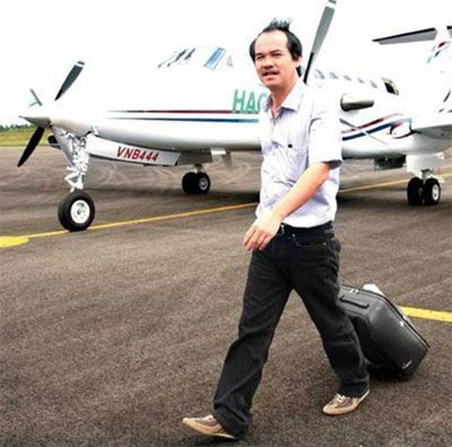
Bầu Đức đã bán chiếc King Air 350 cho Vietstar Airlines.
Tuy nhiên, đây không phải là lần đầu tiên bầu Đức tậu máy bay. Ông từng là một trong những doanh nhân đầu tiên ở Việt Nam có máy bay riêng.
Vào năm 2008, bầu Đức đã bỏ ra 5 triệu USD để mua chiếc Beechcraft King Air350. Đây là máy bay phản lực cánh quạt 2 động cơ loại nhỏ, có sức chở tối đa 11 người, được sản xuất bởi Beech Aircraft Corporaton (Mỹ) năm 2005. Chiếc máy bay này nhằm phục vụ cho việc di chuyển của bầu Đức.
Nhưng đến năm 2017, bầu Đức đã bán chiếc Beechcraft King Air350 cho Công ty Hàng không lưỡng dụng Ngôi sao Việt (Vietstar Airlines).

